Atividade Java Script

Tira um print de alguma seção de uma página web na qual você tenha identificado o possível uso do Java Script para implementar uma funcionalidade através da interação do usuário (em outras palavras, algo que não daria para fazer apenas com HTML e CSS).

Sem a necessidade de inspecionar o elemento web, descreva da forma mais detalhada possível o comportamento que leva você a acreditar que seria necessário o uso de JS.

Realize essa atividade no WORD ou no Bloco de Notas, suba esse arquivo para algum repositório e compartilhe o link no campo ao lado para que outros desenvolvedores possam analisá-lo.

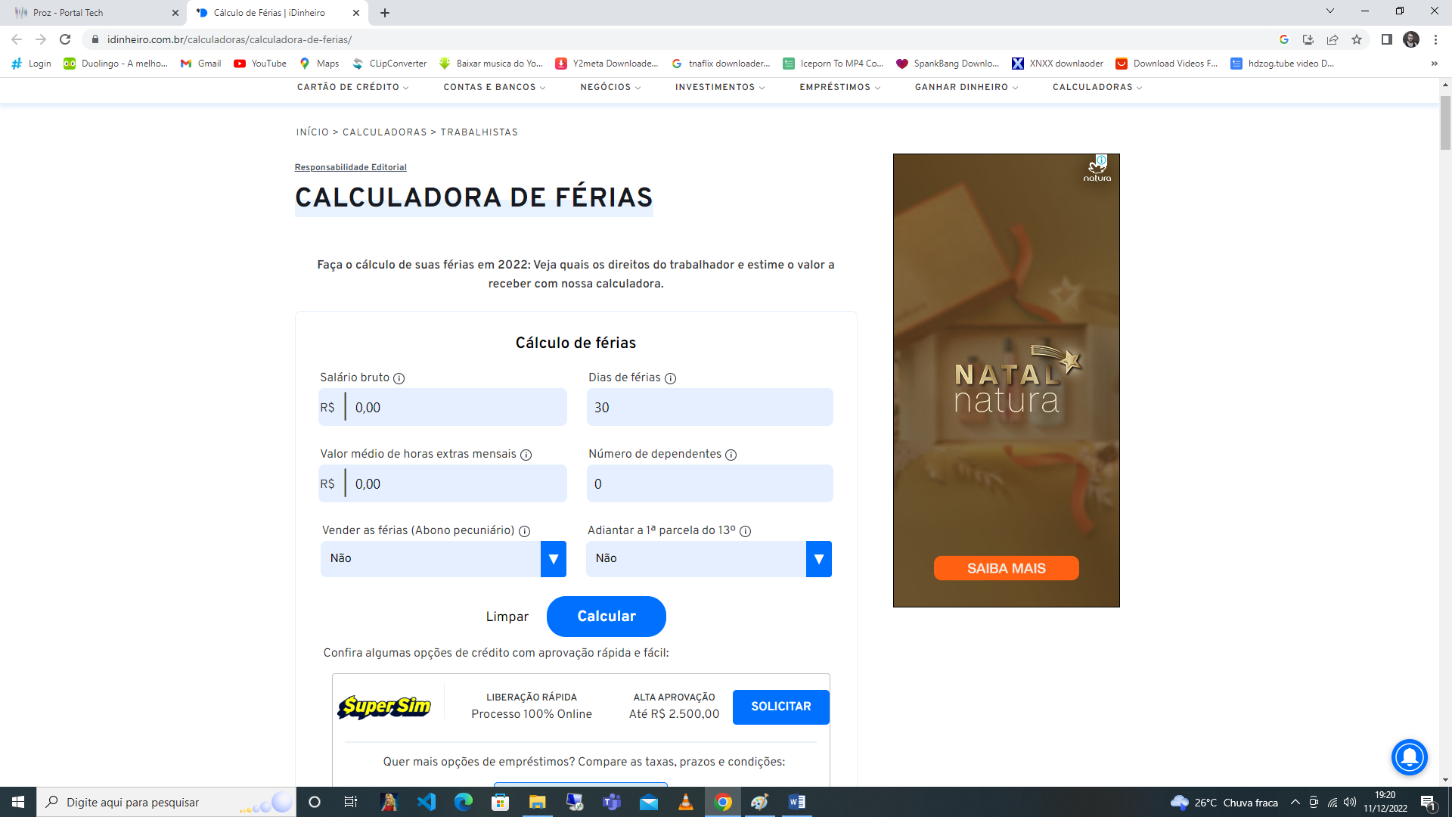

<https://www.idinheiro.com.br/calculadoras/calculadora-de-ferias/>

A sessão Calcular férias necessita do Java Script Front-End, pois ele solicita os dados numéricos e calcula instantaneamente os valores em uma tabela. Creio não ser necessário Back-End para executar esta ação, pois não necessita de cadastro, nem dados pessoais, apenas números.

A ação é realizada através do botão calcular, onde é coletado as informações numéricas instantaneamente, realizando o cálculo e trazendo a informação para o usuário, que neste caso sou eu.